Łóżka tapicerowane – luksusowa miękkość w sypialni
Elementy tapicerowane wprowadzają do wnętrz atmosferę przyjaznej, luksusowej miękkości. Łoże o pikowanym wezgłowiu sprzyjać będzie wypoczynkowi i regeneracji, nie tylko w trakcie snu, ale także komfortowej wieczornej lektury. Meble wykończone skórą to także praktyczne rozwiązanie – łatwo utrzymać je w czystości, a użytkowanie uszlachetnia je i nadaje charakteru.

Dobry design coraz częściej wkracza do polskich sypialni. Wyjątkowo modne stają się łóżka tapicerowane, z miękkimi poduszkami lub wykończone pikowaniami. Są nowoczesne, wygodne i eleganckie, a także bardziej ergonomiczne i bezpieczniejsze niż te wykonane w całości z drewna czy metalu. Obicia z naturalnej skóry czy szlachetnych tkanin w połączeniu z elementami drewnianymi tworzą kontrastowe lub harmonijne zestawienia. Wśród wielu materiałów tapicerskich znakomitymi właściwościami i atrakcyjną ceną odznaczają się też nowoczesne, inspirowane naturalną skórą tkaniny skóropodobne. To eleganckie, oddychające dzięki zawartości bawełny materiały, wykazujące się dużą odpornością na ścieranie i pękanie oraz są łatwe w pielęgnacji.

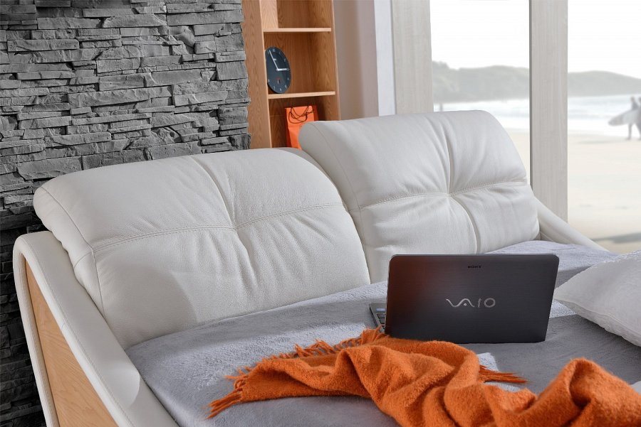
Łóżko z kolekcji New Age marki Woodways, w kojącym kształcie fali, wykonane zostało z połączenia drewna jesionowego i naturalnej skóry. Jego wezgłowie posiada funkcję 3-stopniowego podnoszenia miękkich poduszek, dzięki czemu nie tylko spełnia swoją zasadniczą rolę, ale może posłużyć także jako wygodna sofa.
W kolekcji Romance w roli głównej występuje łóżko o bogatej i rytmicznie ułożonej skórzanej tapicerce. Jego wezgłowie kryje praktyczną niespodziankę – stolik, na którym można postawić filiżankę z poranną kawą, odłożyć książkę czy laptop.
Kusząco miękką propozycją do sypialni będzie łóżko z kolekcji Bossa Nova. Jest ono pokryte naturalną skórą licową lub w wersji tańszej – oddychającą i łatwą w czyszczeniu tkaniną skóropodobną Vienna. Bossa Nova jest dostępna w czterech odcieniach – Bianco, Polar, Mocca i Antracyt. Miękkie, tapicerowane łoże zapewnia komfort oraz zachwyca organicznym kształtem. Ozdobna listwa z drewna czereśniowego stanowi mocny akcent podkreślający opływową linię mebla.

